‘
เทศบาลตำบลบ้านโพธิ์ อำเภอเมืองนครราชสีมา จังหวัดนครราชสีมา
จดหมายข่าว
ประจำเดือน เมษายน 2562
บทนำ  สวัสดีปีใหม่ไทยนะคะพ่อแม่พี่น้องชาวตำบลบ้านโพธิ์ทุกท่าน จดหมายข่าวฉบับนี้ เป็นฉบับประจำเดือน เมษายน 2562 ขอต้อนรับทุกท่านเข้าสู่เดือนแห่งความสุข อบอุ่นไปด้วยความรักของทุกๆครอบครัว เทศบาลตำบลบ้านโพธิ์ ขออวยพรให้ทุกท่านมีความสุขในเทศกาลวันสงกรานต์ / วันปีใหม่ไทยนะคะ  ช่วงนี้จะมีข่าวไฟไหม้ตรงนั้นตรงนี้ตลอด ทีมงานป้องกันเทศบาลตำบลบ้านโพธิ์ ไม่เคยรอรี ถึงจุดเกิดเหตุก่อนใครเขา ล่าสุดได้รับ คำชื่นชมจากชาวบ้านที่อยู่ให้เคียงบริเวณเกิดเหตุเพลิงไหม้ หลังโกลบอล ขอเสียงปรบมือดังๆให้กับทีมงานป้องกัน ฯด้วยคร่า  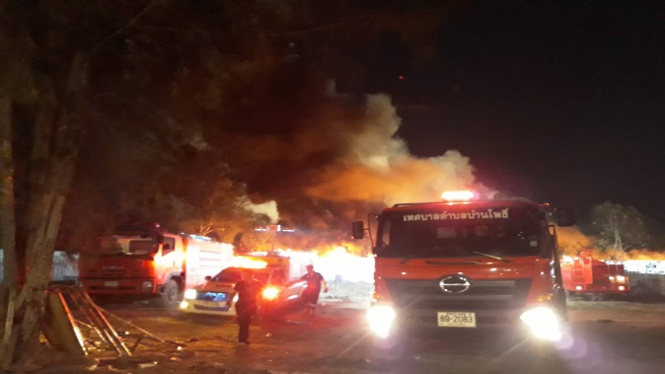  เทศกาลวันสงกรานต์ หรือ วันปีใหม่ไทย กิจกรรมที่เป็นประเพณีปฏิบัติที่ทางเทศบาลตำบลบ้านโพธิ์ได้ดำเนินการทุกๆปี ก็คงหนีไม่พ้น การรดน้ำดำหัวขอพรจากผู้สูงอายุในตำบลของเรา ซึ่งจัดขึ้นในวันที่ 13 เมษายน ของทุกปี ณ วัดพนมวันท์  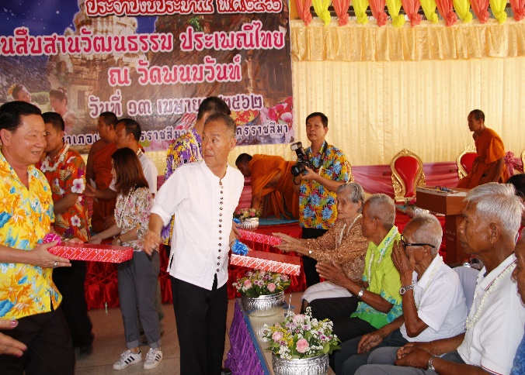 | จบลงอย่างสวยงามกับงานมหกรรมทางวัฒนธรรมย้อนรอยเส้นทางชัยวรมัน อารยธรรมวิถีชีวืตนครชัยบุรินทร์ ระหว่างวันที่ 13-15 เมษายน 2562 ณ ปราสาทหินพนมวัน ขอบคุณทุกหน่วยงานที่มีส่วนเกี่ยวข้อง และดีใจกับร้านค้าของชาวตำบลบ้านโพธิ์ทุกๆร้านที่ขายของดีมากๆ ได้ข่าวว่าขายจนเหนื่อยเลยใช่มั้ยคะ  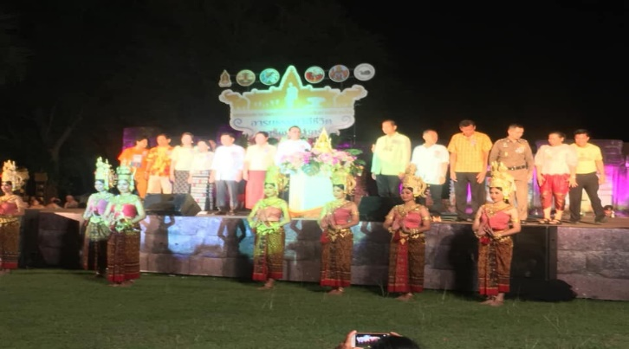  ปิดท้ายอีกโครงการในเดือนเมษายน 2562 ก็คือ โครงการลดความเสี่ยงและห่างไกลโรคจากการประกอบอาชีพ ประจำปี 2562 เพื่อเป็นการอบรมให้ความรู้กับเกษตรในการใช้สารเคมีและทำการเจาะเลือด เพื่อตรวจหาสารตกค้างในเลือด  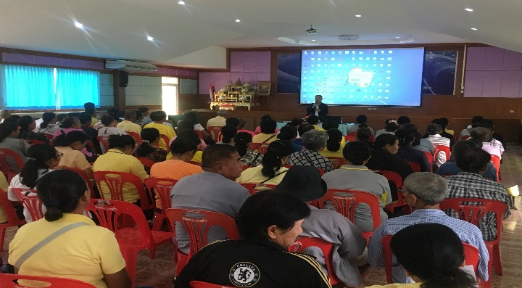  กิจกรรมต่างๆ ที่เทศบาลตำบลบ้านโพธิ์ ได้ดำเนินการมาแล้วจะนำมาประชาสัมพันธ์ให้พ่อแม่พี่น้องชาวตำบลบ้านโพธิ์ได้รับทราบ โดยทั่วกัน หากท่านใด มีปัญหาหรือข้อเสนอแนะให้ทางเทศบาลบ้านโพธิ์ นำมาปรับปรุงและแก้ไขเชิญร่วมแสดงความคิดเห็นได้ทุกช่องทางตามที่แจ้งไว้ด้านล่างนะคะ ด้วยรักและห่วงใย รวมถึงใส่ใจในสุขภาพของทุกท่าน ขอให้ทุกท่านดูแลตัวเองและรักษาสุขภาพด้วยนะคะ พบกันอีกครั้งในจดหมายข่าวประจำเดือน พฤษภาคม 62.. สวัสดีค่ะ

งานประชาสัมพันธ์ เทศบาลตำบลบ้านโพธิ์
298 หมู่ 6 ตำบลบ้านโพธิ์ อำเภอเมืองนครราชสีมา จังหวัดนครราชสีมา 30310
โทรศัพท์ 0-4441-5109 โทรสาร 0-4441-5110 Website : http//www.banphokorat.go.th

